Vegyünk fel egy $9 cm$ hosszú szakaszt többféle módon is!

Másoljuk le a megadott szakaszt többféle módon is!
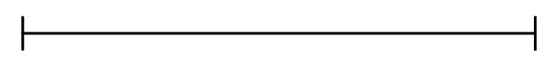

Rajzoljunk egyenest, ami átmegy a két megadott ponton!
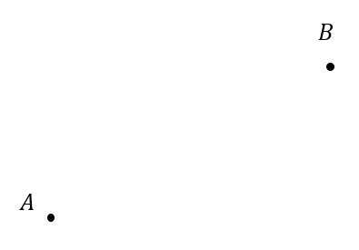

Rajzoljunk félegyenest, aminek kezdőpontja az $A$ pont és átmegy a $B$ ponton!
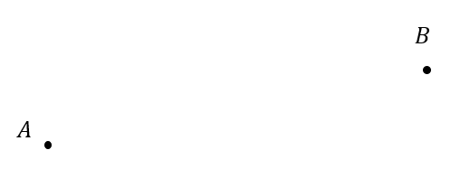
Rajzoljunk szakaszt, aminek adott két végpontja!
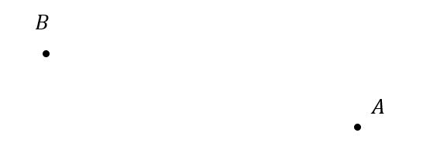

Rajzoljunk egy $8 cm$ hosszú szakaszt, és szerkesszük meg a felezőpontját!

Másoljuk le az adott szakaszt, és szerkesszük meg a felezőpontját!

Másoljuk le az adott szakaszt, és szerkesszük meg a felező merőlegesét!

Állítsunk merőlegest a megadott pontból a megadott egyenesre!
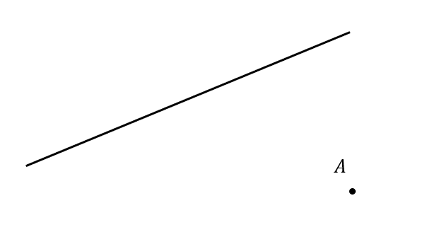

Állítsunk párhuzamost az adott egyenesre, ami átmegy a megadott ponton!
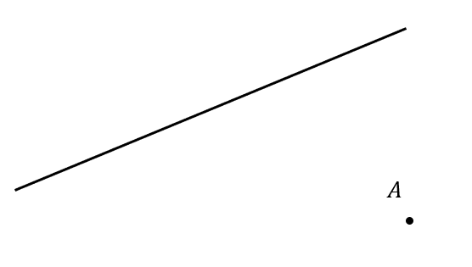

Másoljuk le az alábbi szöget!
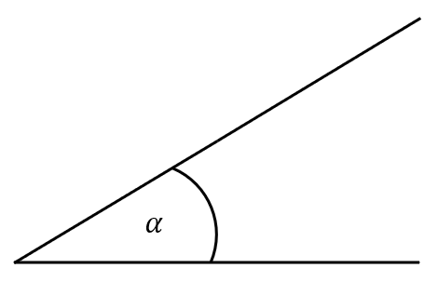

Szerkesszünk $60°$-os szöget!

Szerkesszünk $30°$-os szöget!

Szerkesszünk $15°$-os szöget!

Szerkesszünk $90°$-os szöget!

Szerkesszünk $45°$-os szöget!

Szerkesszünk $75°$-os szöget!

Szerkesszünk $120°$-os szöget!

Szerkesszünk $135°$-os szöget!

Szerkesszük meg azt a kört, aminek $6 cm$ a sugara!

Szerkesszük meg azt a kört, aminek $10 cm$ az átmérője!

Szerkesszük meg a kört, ha adott a sugara!
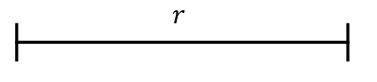

Szerkesszük meg a kört, ha adott az átmérője!
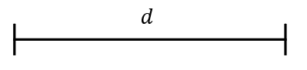

Tükrözzük a megadott pontot a megadott tükörtengelyre!
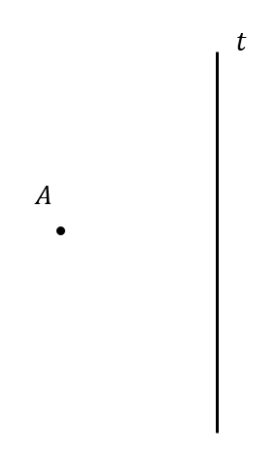

Tükrözzük a megadott szakaszt a megadott tükörtengelyre!
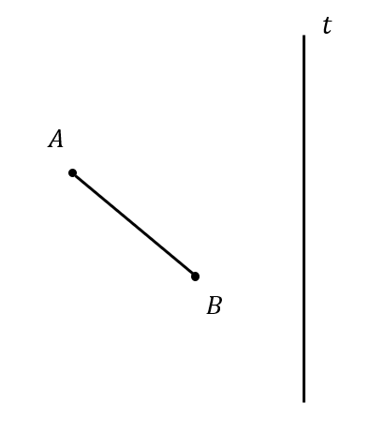

Végezzük el az alábbi szakasz tengelyes tükrözését!
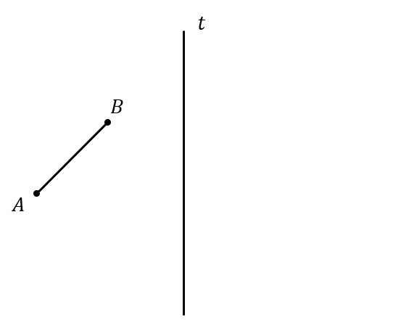

Végezzük el az alábbi szakasz tengelyes tükrözését!
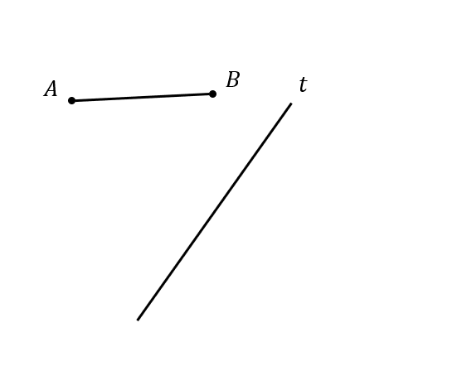
Végezzük el az alábbi szakasz tengelyes tükrözését!
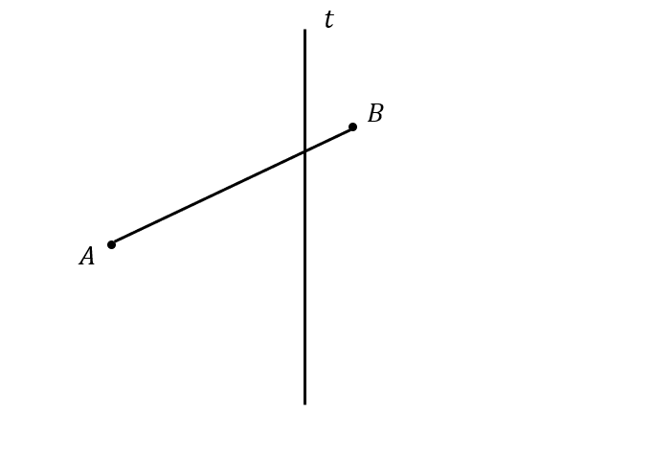

Tükrözzük a megadott háromszöget a megadott tükörtengelyre!
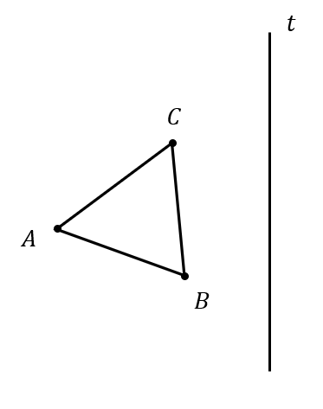

Végezzük el az alábbi háromszög tengelyes tükrözését!
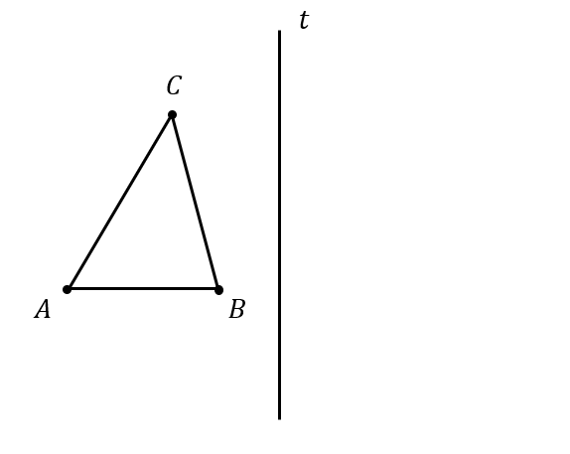

Végezzük el az alábbi háromszög tengelyes tükrözését!
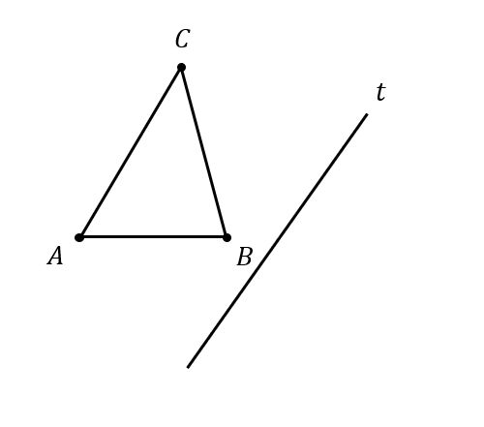
Végezzük el az alábbi háromszög tengelyes tükrözését!
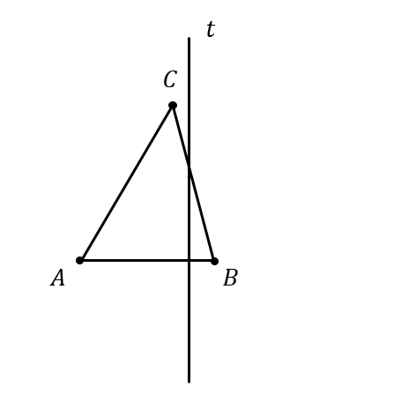

Tükrözzük a megadott négyszöget a megadott tükörtengelyre!
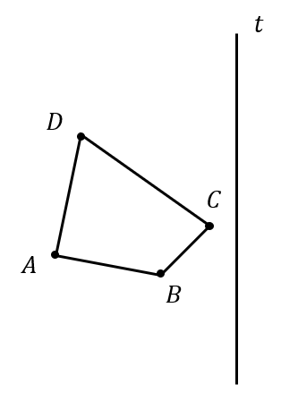

Végezzük el az alábbi négyszög tengelyes tükrözését!
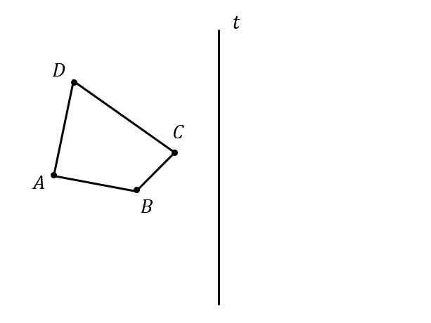

Végezzük el az alábbi négyszög tengelyes tükrözését!
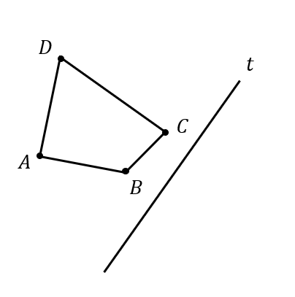
Végezzük el az alábbi négyszög tengelyes tükrözését!
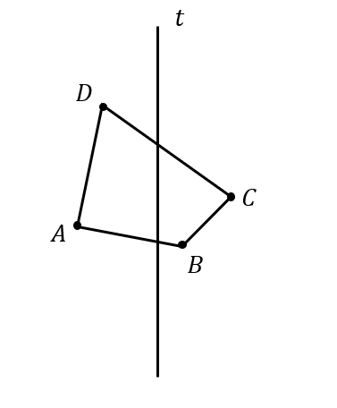

Végezzük el az alábbi téglalap tengelyes tükrözését!
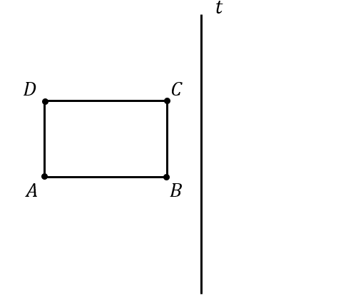

Végezzük el az alábbi téglalap tengelyes tükrözését!
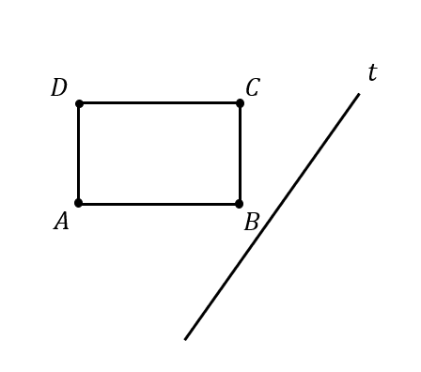
Végezzük el az alábbi téglalap tengelyes tükrözését!
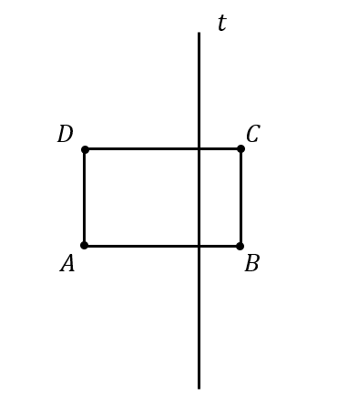

Végezzük el az alábbi négyzet tengelyes tükrözését!
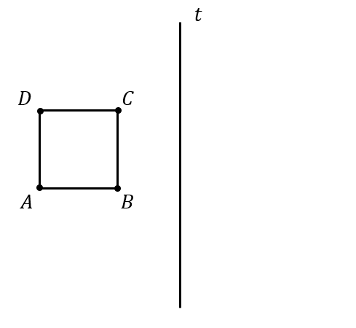

Végezzük el az alábbi négyzet tengelyes tükrözését!
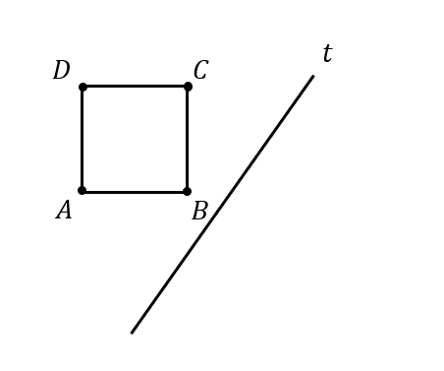
Végezzük el az alábbi négyzet tengelyes tükrözését!
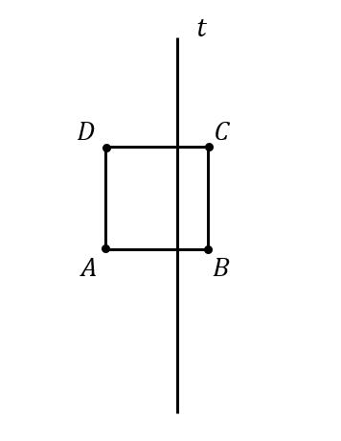

Tükrözzük a megadott pontot a megadott középpontra!
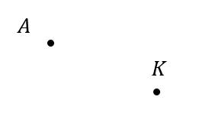

Tükrözzük a megadott szakaszt a megadott középpontra!
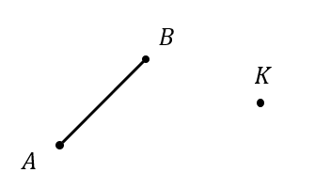

Végezzük el az alábbi szakasz középpontos tükrözését!
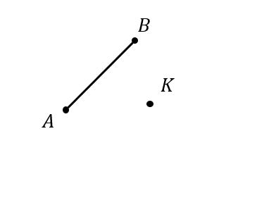

Végezzük el az alábbi szakasz középpontos tükrözését!
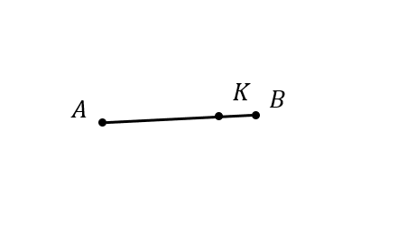
Végezzük el az alábbi szakasz középpontos tükrözését!
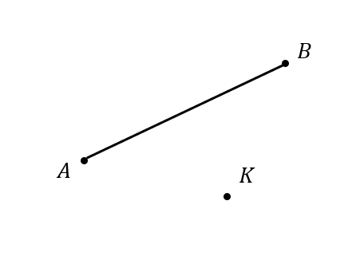

Tükrözzük a megadott háromszöget a megadott középpontra!
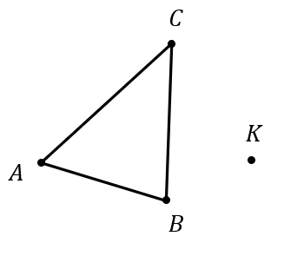

Végezzük el az alábbi háromszög középpontos tükrözését!
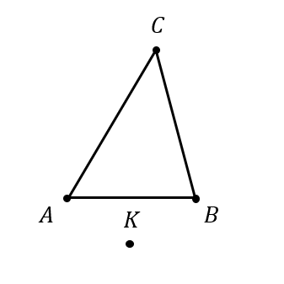

Végezzük el az alábbi háromszög középpontos tükrözését!
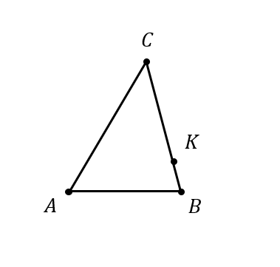
Végezzük el az alábbi háromszög középpontos tükrözését!
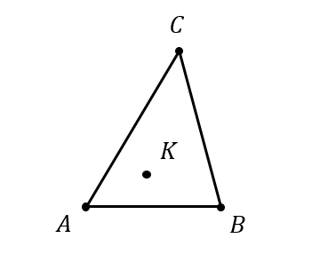
Tükrözzük a megadott négyszöget a megadott középpontra!
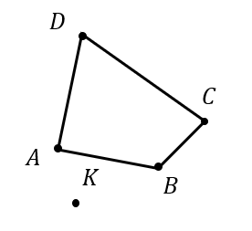

Végezzük el az alábbi négyszög középpontos tükrözését!
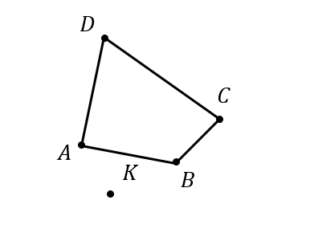

Végezzük el az alábbi négyszög középpontos tükrözését!
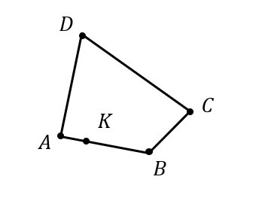
Végezzük el az alábbi négyszög középpontos tükrözését!
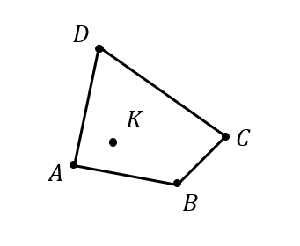

Végezzük el az alábbi téglalap középpontos tükrözését!
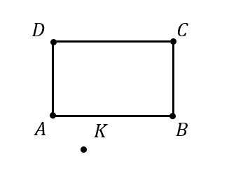

Végezzük el az alábbi téglalap középpontos tükrözését!
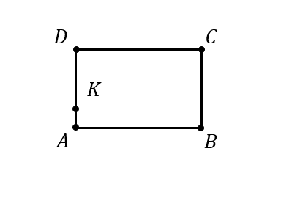
Végezzük el az alábbi téglalap középpontos tükrözését!
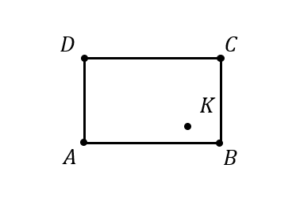

Végezzük el az alábbi négyzet középpontos tükrözését!
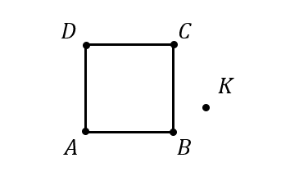

Végezzük el az alábbi négyzet középpontos tükrözését!
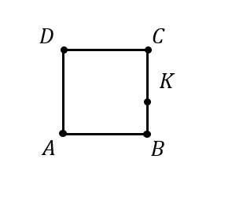
Végezzük el az alábbi négyzet középpontos tükrözését!
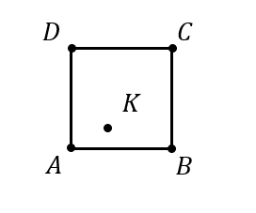

Szerkesszük meg azt a szakaszt, aminek ismerjük az egyik pontját, valamint a hosszát és párhuzamos a megadott egyenessel!
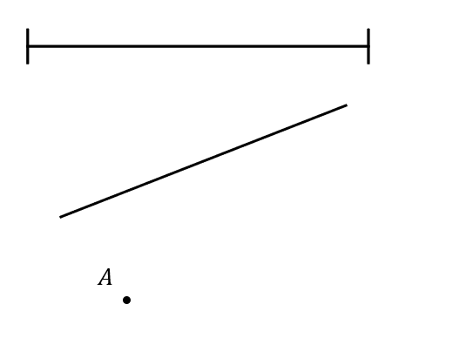

Szerkesszük meg azt a háromszöget, aminek oldalai $7$, $9$ és $12 cm$ hosszúak!

Szerkesszük meg a háromszöget, ha adott a $3$ oldala!
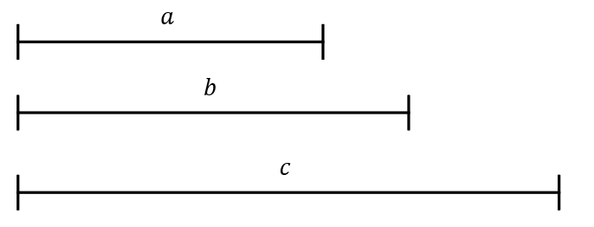

Szerkesszük meg azt a háromszöget, aminek két oldala $6$ és $8$ $cm$, az általuk bezárt szög $60°$-os!

Szerkesszük meg a háromszöget, ha adott a háromszög két oldala és az általuk bezárt szög!
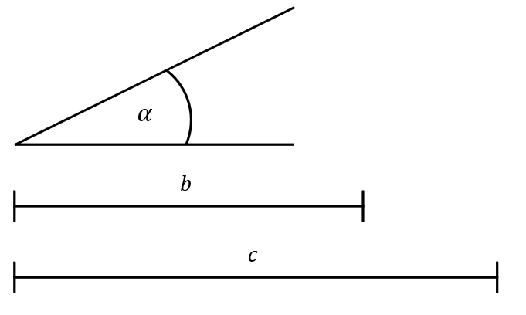

Szerkesszük meg a háromszöget, ha adott a háromszög oldala és a rajta lévő két szög!
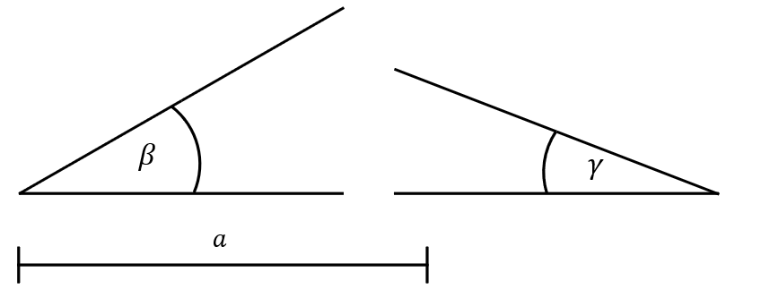

Szerkesszük meg a háromszöget, ha adott a háromszög oldala, a hozzátartozó magassága és az oldalon az egyik szöge!
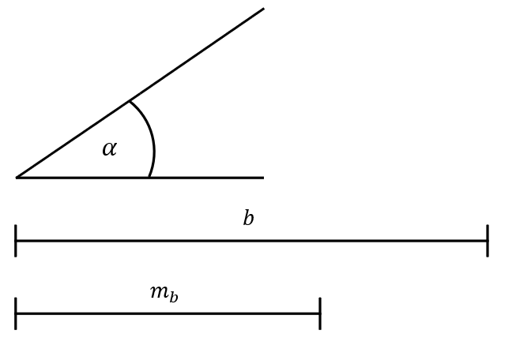

Szerkesszük meg azt a négyzetet, aminek oldalai $5 cm$ hosszúak!

Szerkesszük meg a négyzetet, ha adott az oldala!
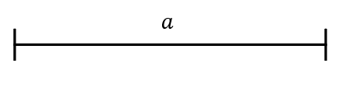

Szerkesszük meg a négyzetet, ha adott az átlója!
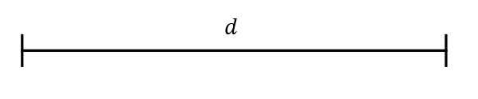

Szerkesszük meg azt a téglalapot, aminek oldalai $7$ és $9 cm$ hosszúak!

Szerkesszük meg a téglalapot, ha adottak az oldalai!
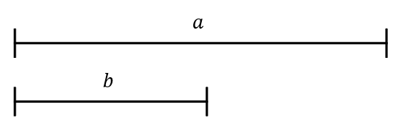

Szerkesszük meg a téglalapot, ha adott az átlója és az átló és az oldal által bezárt szög!
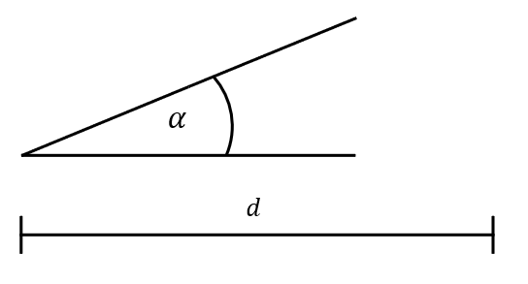

Szerkesszük meg a téglalapot, ha adott az egyik oldala és az átlója!
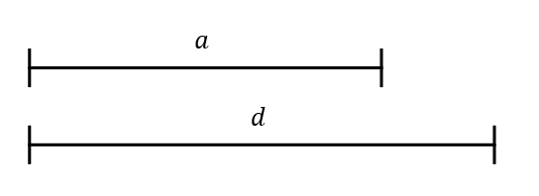

Szerkesszük meg a téglalapot, ha adott az átlója és az átlók által bezárt szög!
